Curso Introductorio de Programación en JavaScript
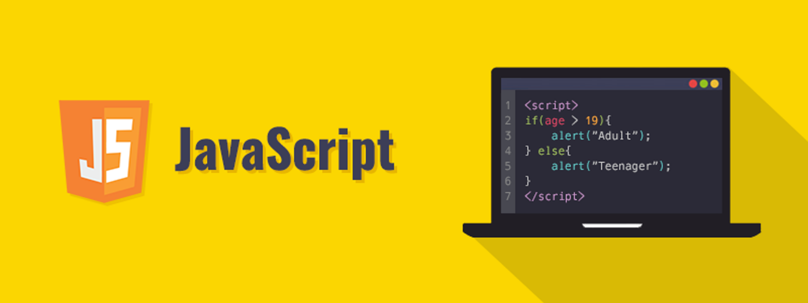
¡Bienvenido/a a esta guía introductoria de programación en JavaScript! En este curso, aprenderás los fundamentos de uno de los lenguajes de programación más populares y versátiles del mundo. JavaScript es el lenguaje de la web, utilizado para crear interactividad en sitios web, desarrollar aplicaciones móviles, construir servidores y mucho más. Su sintaxis es amigable para principiantes, lo que lo convierte en una excelente opción para dar tus primeros pasos en el mundo de la programación.
¿Qué aprenderás en esta guía?
- Configuración del Entorno: Aprenderás a instalar y configurar las herramientas necesarias para escribir y ejecutar código en JavaScript, como Visual Studio Code (VS Code) y Node.js. Además, usarás la extensión Code Runner para ejecutar tu código de manera rápida y sencilla.
- Fundamentos de JavaScript: Comprenderás conceptos básicos como variables, tipos de datos, operadores y cómo interactuar con el usuario.
- Ejercicios Prácticos: Pondrás en práctica lo aprendido con ejercicios diseñados para reforzar tus conocimientos y desarrollar tu lógica de programación.
- Organización del Proyecto: Crearás una estructura de carpetas para organizar tus archivos y ejercicios, lo que te ayudará a mantener un flujo de trabajo ordenado

Módulo 1: Configuración del Entorno
- Instalación de Herramientas:
  - Descargar e instalar Visual Studio Code.
  - Descargar e instalar Node.js (para ejecutar JavaScript en consola).
- Instalar Code Runner:
  - Abre VS Code y ve a la pestaña Extensiones en la barra lateral izquierda
  - Busca "Code Runner" y instala la extensión desarrollada por Jun Han.
- Crear y Ejecutar un Archivo JavaScript:
  - En el Escritorio, crea una carpeta llamada Introduccion_JS_NombreApellido (por ejemplo: Introduccion_JS_LauraGomez) y ábrela en VS Code desde Archivo → Abrir carpeta.
  - Dentro de la carpeta, crea un archivo llamado 01_hola_mundo.js
  - Escribe el siguiente código:
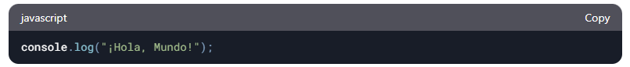
- Ejecuta el archivo con Code Runner:
  - Haz clic derecho en el editor de código y selecciona Run Code.
  - También puedes hacer clic en el ícono de Play en la esquina superior derecha del editor.
  - Verás la salida en la pestaña OUTPUT de VS Code.
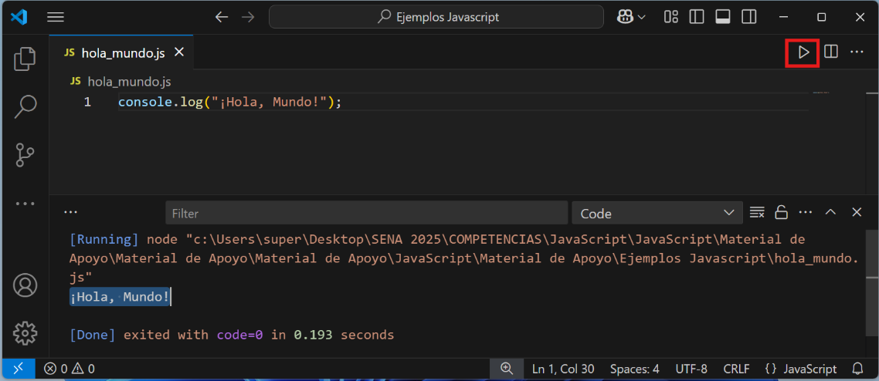
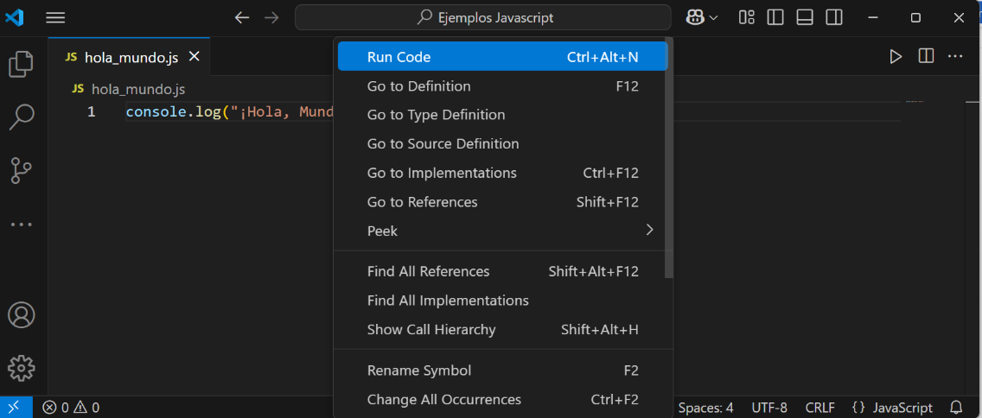

Opción 1 clic derecho en el editor de código y selecciona Run Code.

Opción 2-clic en el ícono de Play en la esquina superior derecha del editor.

Organización del proyecto: carpeta y archivos
Todo el trabajo de esta guía se guarda en una sola carpeta con un archivo por módulo. Los ejercicios de cada módulo se escriben uno debajo del otro dentro del mismo archivo, separados con un comentario.
1. Estructura del proyecto
Reemplaza NombreApellido por tu primer nombre y tu primer apellido, sin espacios. Crea cada archivo solo cuando llegues a ese módulo:
estructura del proyecto
Introduccion_JS_NombreApellido/
├── 01_hola_mundo.js // Módulo 1
├── 02_variables.js // Módulo 2: ejercicios 1 a 5
├── 03_template_literals.js // Módulo 2: ejercicios 6 a 9 (concatenación con ${ })
├── 04_comentarios.js // Módulo 3
├── 05_tipos_datos.js // Módulo 4
└── 06_operadores.js // Módulo 5

2. Varios ejercicios en un mismo archivo
Antes de cada ejercicio escribe un comentario con su número. Así el código queda ordenado y al ejecutar el archivo se ven todos los resultados en orden:
05_tipos_datos.js
// ===== Ejercicio 1 =====
let ciudad = "Madrid";
console.log(typeof ciudad);

// ===== Ejercicio 2 =====
let precio = 99.99;
let descuento = true;
console.log(typeof precio, typeof descuento);

💡 Usa nombres de variables distintos en cada ejercicio del mismo archivo: con let no se puede declarar dos veces la misma variable.
3. Reglas para nombrar la carpeta y los archivos
- Sin espacios: separa las palabras con guion bajo _.
- Sin tildes, sin ñ y sin caracteres especiales (# / ? * : ¡ ¿).
- En minúscula (excepto tu nombre en la carpeta).
- Con el número del archivo al inicio (01, 02, 03…) para que aparezcan en orden, y con la extensión .js al final.
Incorrecto | Correcto | ¿Por qué?
Tipos De Datos.js | 05_tipos_datos.js | Tiene espacios, mayúsculas y no lleva número
operación.js | 06_operadores.js | Tiene tilde y no lleva número
holamundo | 01_hola_mundo.js | Le falta la extensión .js

4. Entrega
- Verifica que cada archivo se ejecute sin errores con Code Runner (o con node nombre_archivo.js en la terminal).
- Comprime la carpeta en un archivo .zip con el mismo nombre (ejemplo: Introduccion_JS_LauraGomez.zip) y entrégalo por el medio que indique el instructor.

Módulo 2: Variables
Variables en JavaScript
Las variables son espacios en memoria donde almacenamos información. En JavaScript, se pueden declarar con:
- var (antiguo, no recomendado debido a problemas de alcance).
- let (recomendado para valores que pueden cambiar).
- const (para valores que no cambiarán).
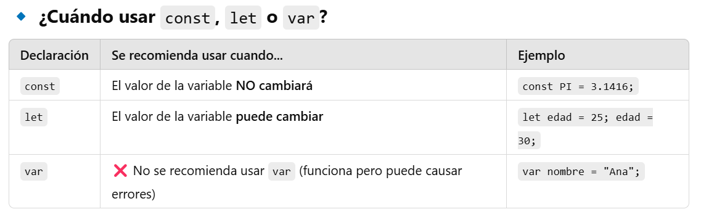

📁 Escribe los ejercicios 1 a 5 de este módulo en el archivo 02_variables.js, separando cada uno con un comentario (// ===== Ejercicio 1 =====).
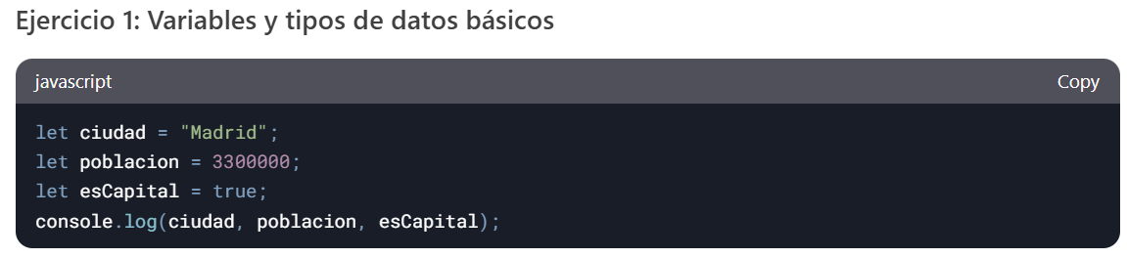

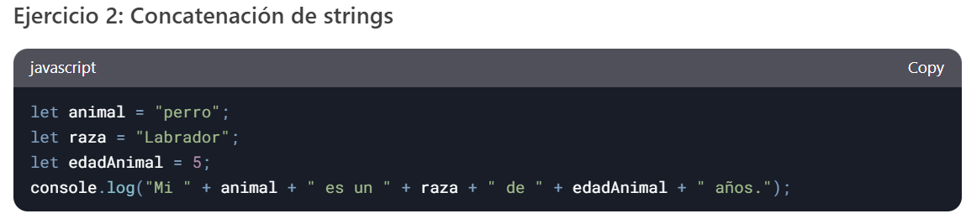
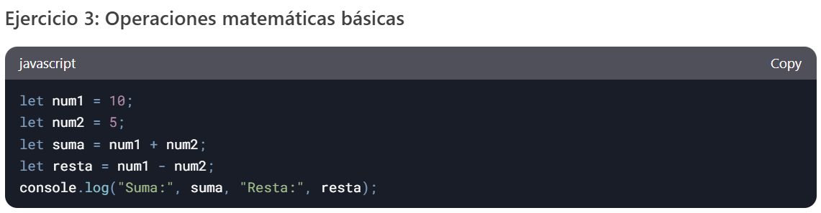

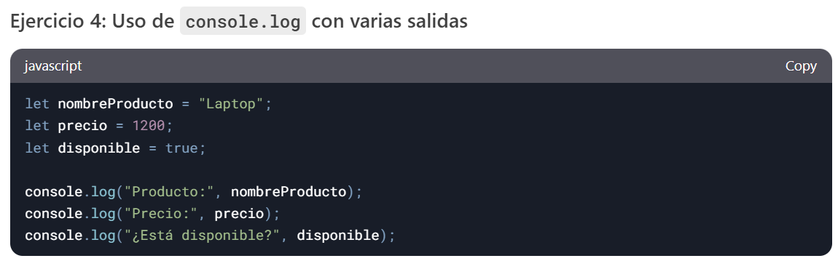
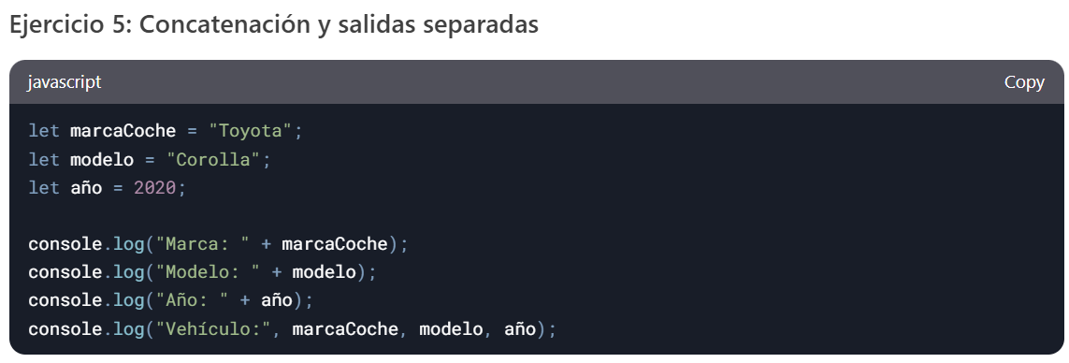

Concatenación con template literals ${ }
Concatenar es unir textos con el valor de las variables para formar un solo mensaje. En los ejercicios anteriores lo hiciste con el operador +. JavaScript tiene una forma más clara y moderna: las plantillas de texto o template literals.
1. ¿Cómo se escriben?
- El texto se encierra entre comillas invertidas (backticks) ` ` en lugar de comillas dobles o simples. En el teclado latinoamericano se escriben con AltGr + } (o Alt + 96).
- Para insertar una variable dentro del texto se usa ${nombreVariable}: el signo pesos, una llave que abre, la variable y una llave que cierra.
- Dentro de ${ } también se pueden escribir operaciones, por ejemplo ${precio * cantidad}.
javascript
let nombre = "Laura";
let edad = 20;

// Con el operador +
console.log("Hola, me llamo " + nombre + " y tengo " + edad + " años.");

// Con template literals (recomendado)
console.log(`Hola, me llamo ${nombre} y tengo ${edad} años.`);

// Las dos líneas muestran: Hola, me llamo Laura y tengo 20 años.

2. Comparación: operador + vs. template literals
Característica | Operador + | Template literals
Comillas | Dobles " " o simples ' ' | Invertidas ` `
Insertar una variable | "Hola " + nombre | `Hola ${nombre}`
Espacios entre palabras | Hay que agregarlos a mano dentro de las comillas | Se escriben normal, como en una frase
Varias líneas | Se necesita \n | Basta con presionar Enter
Operaciones | Deben ir entre paréntesis | Se escriben dentro de ${ }

3. ¡Cuidado al sumar números con +!
Cuando el operador + encuentra un texto, une en lugar de sumar. Con ${ } la operación se resuelve primero:
javascript
let a = 5;
let b = 3;

console.log("Resultado: " + a + b); // Resultado: 53 (unió los números como texto)
console.log("Resultado: " + (a + b)); // Resultado: 8
console.log(`Resultado: ${a + b}`); // Resultado: 8

4. Mensajes de varias líneas y el signo de pesos
Con template literals puedes escribir el mensaje en varias líneas. Si necesitas mostrar el signo de pesos de una moneda antes de la variable, escribe $${variable}: el primer $ se imprime y el segundo abre la variable.
javascript
let producto = "Mouse";
let cantidad = 2;
let precio = 15000;

console.log(`Producto: ${producto}
Cantidad: ${cantidad}
Precio unitario: $${precio}
Total a pagar: $${cantidad * precio}`);

// Producto: Mouse
// Cantidad: 2
// Precio unitario: $15000
// Total a pagar: $30000

5. Errores comunes
Error | Lo que muestra | Solución
console.log("Hola ${nombre}"); | Hola ${nombre} | Usar comillas invertidas ` `
console.log(`Hola $nombre`); | Hola $nombre | Faltan las llaves: ${nombre}
console.log(`Hola ${Nombre}`); | ReferenceError | JS distingue mayúsculas: usar nombre

Ejercicios
📁 Escribe los ejercicios 6 a 9 en el archivo 03_template_literals.js, separando cada uno con un comentario.
Ejercicio 6. Reescribe el Ejercicio 2 (animal, raza y edad) usando template literals en lugar del operador +.
Ejercicio 7. Declara variables con tu nombre, programa de formación, número de ficha y ciudad. Muestra una ficha de presentación de varias líneas usando un solo console.log con template literals.
Ejercicio 8. Declara el nombre de un producto, la cantidad y el precio unitario. Muestra el total a pagar calculado dentro de ${ } y con el signo de pesos, por ejemplo: Total a pagar: $45000.
Ejercicio 9. El siguiente código no muestra los valores de las variables. Cópialo, encuentra el error y corrígelo.
javascript
let ciudad = "Bogotá";
let temperatura = 14;
console.log("La temperatura en ${ciudad} es de ${temperatura} °C");

Modulo 3: Comentarios en JS
📁 Escribe los ejemplos de este módulo en el archivo 04_comentarios.js.
En JavaScript, los comentarios se utilizan para añadir notas o explicaciones dentro del código que no son ejecutadas por el intérprete. Hay dos tipos de comentarios:
1. Comentarios de una línea:
- Se utilizan // para comentar una sola línea.
- Todo lo que esté después de // en esa línea será ignorado por el intérprete.
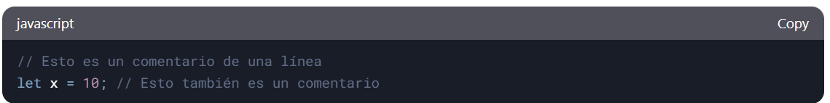

2. Comentarios de múltiples líneas:
- Se utilizan /* para iniciar el comentario y */ para cerrarlo.
- Todo lo que esté entre /* y */ será ignorado por el intérprete, sin importar cuántas líneas abarque.
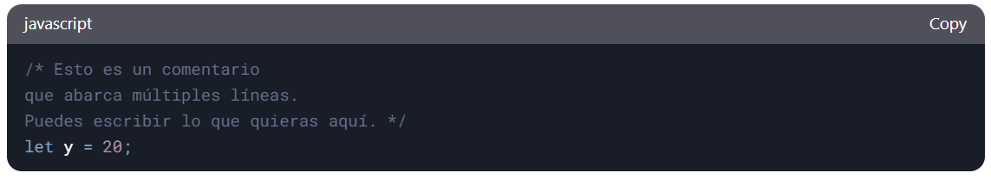
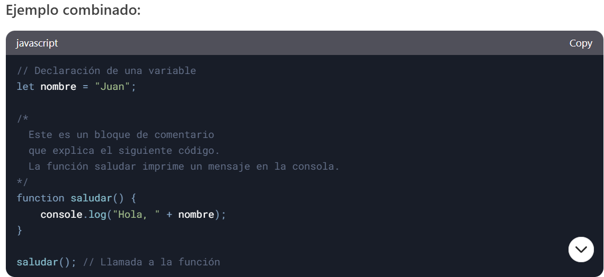

¿Cómo se asignan valores a una variable?
Para asignar un valor a una variable, se utiliza el operador de asignación =. Este operador toma el valor de la derecha y lo guarda en la variable de la izquierda.

Ejemplo básico:
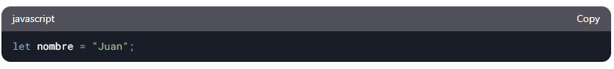
- Aquí, la variable nombre almacena el valor "Juan", que es una cadena de texto (tipo string).

Formas de asignar valores a una variable

- Asignación directa:
  - Le das un valor fijo a la variable directamente en el código.
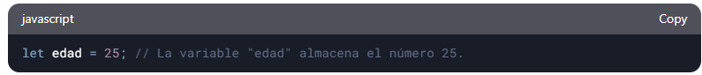
- Asignación a partir de una operación:
- Puedes asignar a una variable el resultado de una operación (suma, resta, multiplicación, etc.).
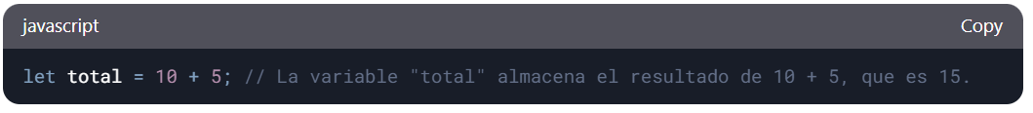

- Asignación a partir de otra variable:
- Puedes asignar a una variable el valor de otra variable.
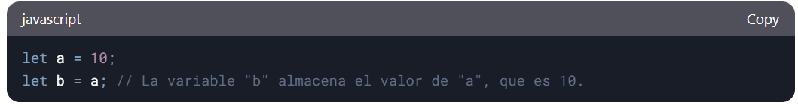
- Asignación dinámica (interactuando con el usuario):
- Puedes asignar un valor a una variable a partir de la entrada del usuario, usando funciones como prompt.
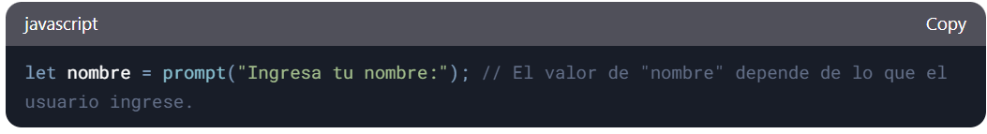

Módulo 4: Tipos de Datos en JS

En JavaScript, los datos pueden ser de diferentes tipos. Estos tipos determinan cómo se almacenan y manipulan los valores. Los tipos de datos se dividen en dos categorías principales:
- Tipos primitivos: Son valores inmutables (no se pueden modificar directamente).
  - string: Cadenas de texto.
  - number: Números (enteros o decimales).
  - boolean: Valores lógicos (true o false).
  - null: Valor nulo (representa la ausencia de valor).
  - undefined: Valor no definido (cuando una variable no tiene valor asignado).
  - symbol: Valor único e inmutable (usado como identificador de propiedades en objetos).

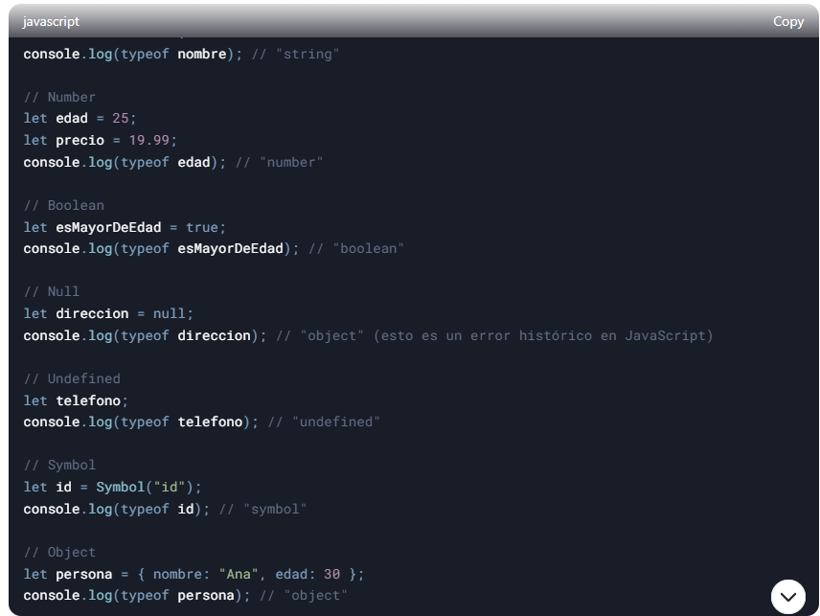

Ejercicios
📁 Escribe los 4 ejercicios en el archivo 05_tipos_datos.js, separando cada uno con un comentario.
- Declara una variable ciudad y asígnale un valor de tipo string. Luego, imprime su tipo usando typeof.
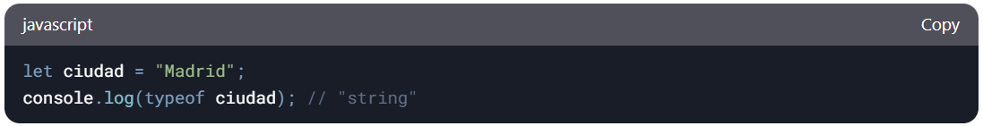
- Crea una variable precio con un valor numérico y otra descuento con un valor booleano (true o false). Imprime ambos tipos.
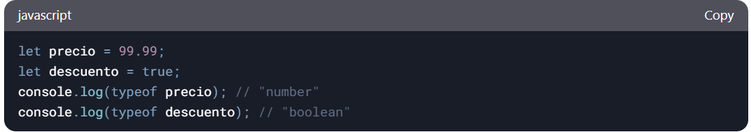
- Declara una variable auto sin asignarle valor. Verifica su tipo.
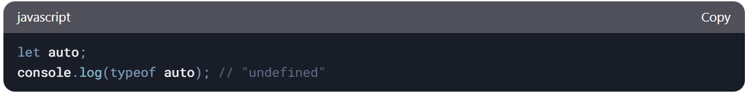
- Usa Symbol para crear un identificador único y comprueba su tipo.
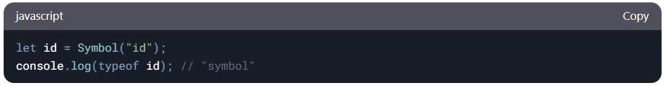

Módulo 5: Operadores

Explicación
Los operadores son símbolos que permiten realizar operaciones sobre variables y valores. En JavaScript, hay varios tipos de operadores:
- Operadores aritméticos: Realizan operaciones matemáticas.
  - + (suma)
  - - (resta)
  - * (multiplicación)
  - / (división)
  - % (módulo)
  - ** (exponenciación).
- Operadores de comparación: Comparan dos valores y devuelven un booleano.
  - == (igualdad)
  - === (igualdad estricta)
  - != (desigualdad)
  - !== (desigualdad estricta)
  - > (mayor que)
  - < (menor que)
  - >= (mayor o igual que)
  - <= (menor o igual que).
- Operadores lógicos: Combinan expresiones booleanas.
  - && (AND)
  - || (OR)
  - ! (NOT).
- Operadores de asignación: Asignan valores a variables.
  - = (asignación)
  - += (suma y asignación)
  - -= (resta y asignación)
  - *= (multiplicación y asignación)
  - /= (división y asignación).

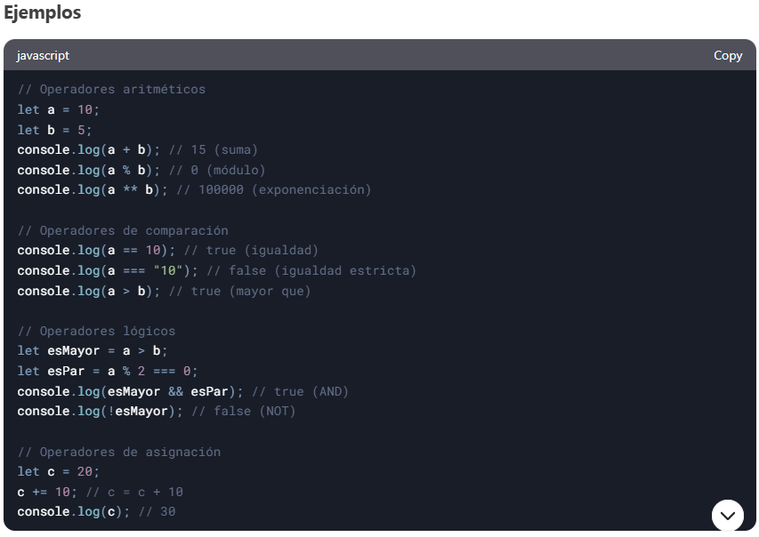

Ejercicios
📁 Escribe los 5 ejercicios en el archivo 06_operadores.js, separando cada uno con un comentario.
- Usa operadores aritméticos para calcular el área de un rectángulo (base * altura).
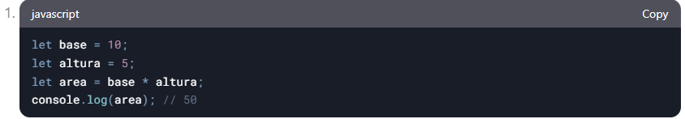
- Compara dos números usando operadores de comparación e imprime el resultado.
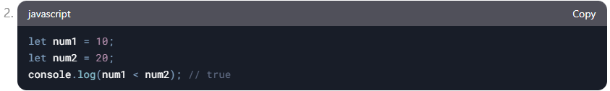

- Combina dos expresiones booleanas usando && y ||. Explica el resultado.
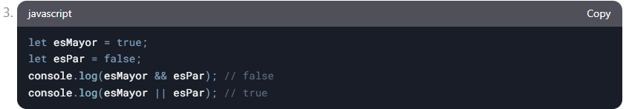
- Usa operadores de asignación para incrementar el valor de una variable en 5.
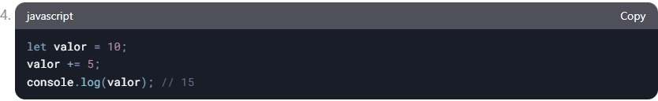
- Escribe una expresión que verifique si un número es positivo y par
